DIENSTAG, DER 7. APRIL, 2020
MITTWOCH, DER 8. APRIL, 2020

Za ovaj tjedan ponavljanja, zadatak je izraditi jednu UMNU MAPU gradiva po temama koje smo radili. Evo jedne umne mape:

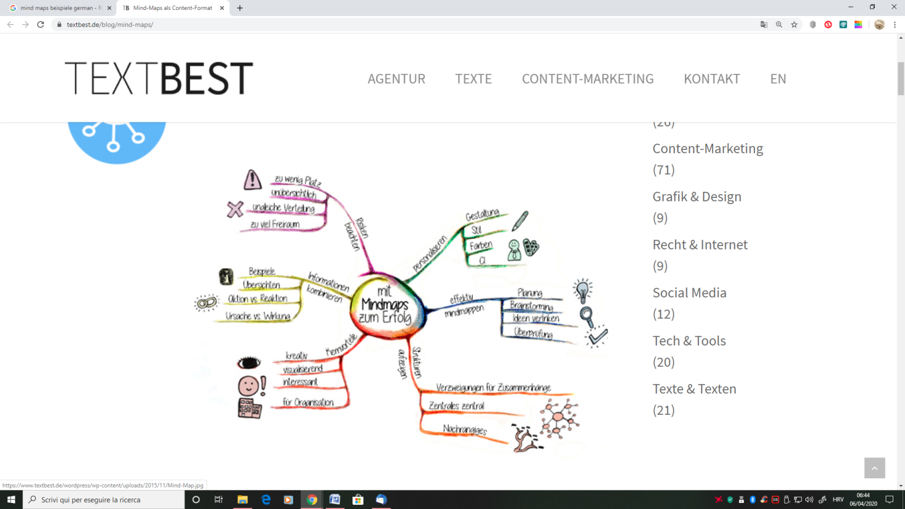

Prelistajte bilježnicu i zapišite što smo sve radili i nemojte zaboraviti primjere. Obojajte, zaokružite sve što mislite da je važno.
Poslat ćete mi ih sljedeći tjedan...

SUPER STRANICA S VJEŽBAMA ONLINE:
http://www.michaelster.ch/lueckentexte/index.php?lid=1363&id=3&variante=0

